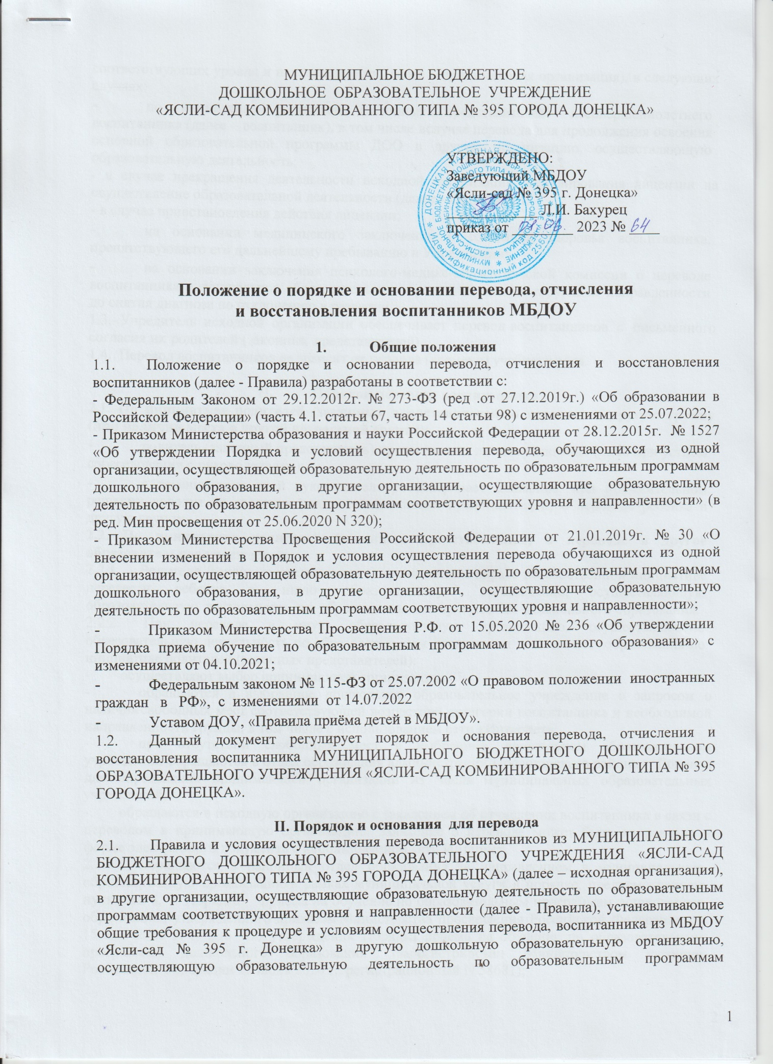

* 1. соответствующих уровня и направленности (далее – принимающая организация), в следующих случаях:
* по инициативе родителей (законных представителей) несовершеннолетнего воспитанника (далее – воспитанник), в том числе в случае перевода для продолжения освоения основной образовательной программы ДОО в другую организацию, осуществляющую образовательную деятельность;

- в случае прекращения деятельности исходной организации, аннулирования лицензии на осуществление образовательной деятельности (далее - лицензия);

- в случае приостановления действия лицензии;

* на основании медицинского заключения о состоянии здоровья воспитанника, препятствующего его дальнейшему пребыванию в Учреждении;
* на основании заключения психолого-медико-педагогической комиссии о переводе воспитанника в дошкольное образовательное учреждение компенсирующей направленности до снятия диагноза по отклонению в развитии.

1.3. Учредитель исходной организации обеспечивает перевод воспитанников с письменного согласия их родителей (законных представителей).

1.4. Перевод воспитанников не зависит от периода (времени) учебного года.

* + 1. **Порядок перевода воспитанника**

## 2.1. По инициативе родителей (законных представителей) о переводе в другую группу (при наличии места в другой возрастной группе):

* родитель (законный представитель) предоставляет личное заявление (либо при устном собеседовании с руководителем);
* в течение трех дней руководитель рассматривает заявление, при положительном решении доводит до сведения родителей (законных представителей) о переводе ребёнка в другую группу.

**2.2. По инициативе родителей (законных представителей) о переводе в другое образовательное учреждение.**

2.2.1. Родители (законные представители) воспитанника вправе по собственной инициативе перевести ребенка в иную образовательную организацию, осуществляющую образовательную деятельность по образовательным программам дошкольного образования.

* + 1. При переводе в иную образовательную организацию, осуществляющую образовательную деятельность по образовательным программам дошкольного образования по инициативе родителей (законных представителей):

- осуществляют выбор принимающей организации;

* обращаются в выбранное дошкольное образовательное учреждение с запросом о наличии свободных мест соответствующей возрастной категории воспитанника и необходимой направленности группы, в том числе с использованием сети «Интернет»;
* при отсутствии свободных мест в выбранном дошкольном образовательном учреждении обращаются в отдел образования администрации Пролетарского района г. Донецка для определения принимающей организации из числа муниципальных образовательных учреждений;
* обращаются в исходную организацию с заявлением об отчислении воспитанника в связи с переводом в принимающую организацию. Заявление о переводе может быть направлено в форме электронного документа с использованием сети Интернет.
  + 1. Обращаются в районный отдел образования за направлением в муниципальную образовательную организацию в рамках муниципальной услуги в порядке, предусмотренном пунктами 8, 9 Порядка приема на обучение по образовательным программам дошкольного образования, утвержденного приказом Министерства просвещения Российской Федерации от 15 мая 2020 г. N 236 "Об утверждении Порядка приема на обучение по образовательным программам дошкольного образования" (зарегистрирован Министерством юстиции Российской Федерации 17 июня 2020 г., регистрационный N 58681);
    2. После получения информации о предоставлении места в муниципальной образовательной организации обращаются в исходную организацию с заявлением об отчислении воспитанника в связи с переводом в принимающую организацию.
    3. При переводе в частную образовательную организацию, осуществляющую образовательную деятельность по образовательным программам дошкольного образования (далее - частная образовательная организация), родители (законные представители):
* осуществляют выбор частной образовательной организации;
* обращаются, в том числе с использованием информационно-телекоммуникационной сети "Интернет" (далее - сеть Интернет), в выбранную частную образовательную организацию с запросом о наличии свободных мест, соответствующих потребностям в языке образования, родном языке из числа языков народов Российской Федерации, в том числе русском языке как родном языке, в обучении ребенка по адаптированной образовательной программе дошкольного образования и (или) в создании специальных условий для организации обучения и воспитания ребенка-инвалида в соответствии с индивидуальной программой реабилитации инвалида (при необходимости), в направленности дошкольной группы и режиме пребывания ребенка, желаемой дате приема;
* после получения информации о наличии свободного места обращаются в исходную организацию с заявлением об отчислении воспитанника в связи с переводом в частную образовательную организацию.
  + 1. В заявлении родителей (законных представителей) воспитанника об отчислении в порядке перевода в принимающую организацию указываются:

а) фамилия, имя, отчество (при наличии) воспитанника;

б) дата рождения;

в) направленность группы;

г) наименование принимающей организации.

В случае переезда в другую местность родителей (законных представителей) воспитанника указывается в том числе населенный пункт, муниципальное образование, субъект Российской Федерации, в который осуществляется переезд.

* + 1. На основании заявления родителей (законных представителей) воспитанника об отчислении в порядке перевода исходная организация в трехдневный срок издает распорядительный акт об отчислении воспитанника в порядке перевода с указанием принимающей организации.
    2. Исходная организация выдает родителям (законным представителям) медицинскую карту воспитанника.
    3. Личное дело воспитанника хранится в архиве исходной организации три года со дня отчисления воспитанника, после уничтожается путем сжигания.
    4. Личное дело может быть выдано родителям (законным представителям) по их заявлению, с описью содержащихся в нем документов. Родитель (законный представитель) личной подписью подтверждает получение личного дела с описью содержащихся в нем документов.
    5. Требование предоставления других документов в качестве основания для зачисления, воспитанника в принимающую организацию в связи с переводом из исходной организации не допускается.
    6. Личное дело представляется родителями (законными представителями) воспитанника в принимающую организацию вместе с заявлением о зачислении воспитанника в указанную организацию в порядке перевода из исходной организации и предъявлением оригинала документа, удостоверяющего личность родителя (законного представителя) воспитанника. При отсутствии в личном деле копий документов, необходимых для приема в соответствии с Порядком приема на обучение по образовательным программам дошкольного образования, утвержденным приказом Министерства просвещения Российской Федерации от 15 мая 2020 г. N 236 "Об утверждении Порядка приема на обучение по образовательным программам дошкольного образования" (зарегистрирован Министерством юстиции Российской Федерации 17 июня 2020 г., регистрационный N 58681), принимающая организация вправе запросить такие документы у родителя (законного представителя).
    7. Факт ознакомления родителей (законных представителей) с уставом принимающей организации, лицензией на осуществление образовательной деятельности, учебно- программной документацией и другими документами, регламентирующими организацию и осуществление образовательной деятельности, фиксируется в заявлении о зачислении воспитанника в указанную организацию в порядке перевода и заверяется личной подписью родителей (законных представителей) несовершеннолетнего воспитанника

2.2.14. При приеме в порядке перевода на обучение по образовательным программам дошкольного образования выбор языка образования, родного языка из числа языков народов Российской Федерации, в том числе русского языка как родного языка, осуществляется по заявлениям родителей (законных представителей) несовершеннолетних воспитанников.

* + 1. После приема заявления и личного дела принимающая организация заключает договор об образовании по образовательным программам дошкольного образования (далее - договор) с родителями (законными представителями) воспитанника и в течение трех рабочих дней после заключения договора издает распорядительный акт о зачислении воспитанника в порядке перевода.
  1. **Временно перевод в другую группу при необходимости:**

- возникновение карантина, необходимости разобщения в связи с вакцинацией;

- в летний период, в случае низкой посещаемости, закрытия группы для проведения ремонтных работ, в связи с аварийными и иными ситуациями, препятствующими осуществлению образовательной деятельности и создающими угрозу жизни и здоровью воспитанников;

- иным, независящим от участников образовательных отношений причинам. Основанием для перевода из группы в группу без изменения условий получения образования является распорядительный акт заведующего.

В распорядительном акте о зачислении делается запись, о зачислении воспитанника в порядке перевода из группы возрастной категории воспитанника и направленности группы.

* 1. **Перевод воспитанников в следующую возрастную группу** осуществляется с 01 сентября текущего года, на основании приказа руководителя Учреждения о переводе.
  2. **Перевод воспитанника в случае прекращения деятельности исходной организации, аннулирования лицензии, в случае приостановления действия лицензии.**
     1. При принятии решения о прекращении деятельности исходной организации в соответствующем распорядительном акте учредителя указывается принимающая организация либо перечень принимающих организаций, в которую (ые) будут переводиться воспитанники на основании письменных согласий их родителей (законных представителей) на перевод.

О предстоящем переводе исходная организация в случае прекращения своей деятельности обязана уведомить родителей (законных представителей) воспитанников в письменной форме в течение пяти рабочих дней с момента издания распорядительного акта учредителя о прекращении деятельности исходной организации, а также разместить указанное уведомление на своем официальном сайте в сети Интернет. Данное уведомление должно содержать сроки предоставления письменных согласий родителей (законных представителей) воспитанников на перевод воспитанников в принимающую организацию.

* + 1. О причине, влекущей за собой необходимость перевода воспитанников, исходная организация обязана уведомить учредителя, родителей (законных представителей) воспитанников в письменной форме, а также разместить указанное уведомление на своем официальном сайте в сети Интернет:
* в случае аннулирования лицензии - в течение пяти рабочих дней с момента вступления в законную силу решения суда;
* в случае приостановления действия лицензии - в течение пяти рабочих дней с момента внесения в Реестр лицензий сведений, содержащих информацию о принятом федеральным органом исполнительной власти, осуществляющим функции по контролю и надзору в сфере образования, или органом исполнительной власти субъекта Российской Федерации, осуществляющим переданные Российской Федерацией полномочия в сфере образования, решении о приостановлении действия лицензии.
  + 1. Учредитель, за исключением случая, указанного в подпункте 3.1. пункте III настоящего Порядка, осуществляет выбор принимающей организации с использованием информации, предварительно полученной от исходной организации, о списочном составе воспитанников с указанием возрастной категории воспитанников, направленности группы и осваиваемых ими образовательных программ дошкольного образования.
    2. Учредитель запрашивает выбранные им организации, осуществляющие образовательную деятельность по образовательным программам дошкольного образования, о возможности перевода в них воспитанников.

Руководители указанных организаций или уполномоченные ими лица должны в течение десяти рабочих дней с момента получения соответствующего запроса письменно проинформировать о возможности перевода воспитанников.

* + 1. Исходная организация доводит до сведения родителей (законных представителей) воспитанников полученную от учредителя информацию об организациях, реализующих образовательные программы дошкольного образования, которые дали согласие на перевод обучающихся из исходной организации, а также о сроках предоставления письменных согласий родителей (законных представителей) воспитанников на перевод воспитанников в принимающую организацию. Указанная информация доводится в течение десяти рабочих дней с момента ее получения и включает в себя: наименование принимающей организации, перечень реализуемых образовательных программ дошкольного образования, возрастную категорию воспитанников направленность группы, количество свободных мест.
    2. После получения письменных согласий родителей (законных представителей) воспитанников исходная организация издает распорядительный акт об отчислении воспитанников в порядке перевода в принимающую организацию с указанием основания такого перевода (прекращение деятельности исходной организации, аннулирование лицензии, приостановление деятельности лицензии).
    3. В случае отказа от перевода в предлагаемую принимающую организацию родители (законные представители) воспитанника в принимающую организацию списочный состав воспитанников, письменные согласия родителей (законных представителей) воспитанников, личные дела.
    4. На основании представленных документов принимающая организация заключает договор с родителями (законными представителями) воспитанников и в течение трех рабочих дней после заключения договора издает распорядительный акт о зачислении воспитанника в порядке перевода в связи с прекращением деятельности исходной организации, аннулированием лицензии, приостановлением действия лицензии.

В распорядительном акте о зачислении делается запись о зачислении воспитанника в порядке перевода с указанием исходной организации, в которой он обучался до перевода, возрастной категории воспитанника и направленности группы.

* + 1. В принимающей организации на основании переданных личных дел на воспитанников формируются новые личные дела, включающие в том числе выписку из распорядительного акта о зачислении в порядке перевода, соответствующие письменные согласия родителей (законных представителей) воспитанников.

## Порядок отчисления воспитанников

* 1. Основанием для отчисления воспитанника является распорядительный акт (приказ) заведующего дошкольным образовательным учреждением, осуществляющего образовательную деятельность, об отчислении. Права и обязанности участников воспитательно-образовательных отношений, предусмотренные законодательством Российской Федерации об образовании и локальными нормативными актами дошкольного образовательного учреждения прекращаются с даты отчисления воспитанника.
  2. Отчисление воспитанника из дошкольных групп может производиться в следующих случаях:
* в связи с достижением возраста для поступления в первый класс общеобразовательной организации;
* по заявлению родителей (законных представителей) в случае перевода для продолжения освоения основной образовательной программы в другую организацию, осуществляющую образовательную деятельность;
* по обстоятельствам, не зависящим от воли родителей (законных представителей) воспитанника и Учреждения, в том числе в случаях ликвидации организации, аннулирования лицензии на осуществление образовательной деятельности;
* по медицинским показаниям.
  1. Досрочное прекращение образовательных отношений по инициативе родителей (законных представителей) воспитанника не влечет за собой возникновение каких-либо дополнительных, в том числе материальных, обязательств указанного воспитанника перед Учреждением.
  2. Порядок отчисления:
* рассмотрение документов – основания для отчисления (заявление родителей (законных представителей);
* издание приказа об отчислении на основании заявления указывается:

а) фамилия, имя, отчество (при наличии) воспитанника;

б) дата рождения;

в) направленность группы;

г) наименование принимающей организации. В случае переезда в другую местность родителей (законных представителей) воспитанника указывается, в том числе населенный пункт (адрес регистрации), муниципальное образование, субъект Российской Федерации, в который осуществляется переезд.

* внесение записи в Книгу движения детей с указанием даты и места выбытия;
* медицинская карта передается родителю (законному представителю) лично в руки, от медицинских работников.

## Порядок восстановления воспитанников

* 1. Воспитанник, отчисленный из МБДОУ по инициативе родителей (законных представителей) до завершения освоения образовательной программы, имеет право на восстановление, по заявлению родителей (законных представителей) при наличии в дошкольном образовательном учреждении свободных мест.
  2. Основанием для восстановления воспитанника является распорядительный акт (приказ) заведующего дошкольным образовательным учреждением о восстановлении.
  3. Порядок восстановления:

- на основании заявления родителей (законных представителей) издание приказа руководителя о восстановлении

* 1. Права и обязанности участников образовательного процесса, предусмотренные законодательством об образовании и локальными актами дошкольного учреждения, возникают с даты восстановления воспитанника в Учреждении.

## Порядок регулирования спорных вопросов

5.1. Спорные вопросы, возникающие между родителями (законными представителями) воспитанников и администрацией МБДОУ, регулируются Учредителем дошкольного образовательного учреждения в порядке, предусмотренным действующим законодательством Российской Федерации.

## Заключительные положения

* 1. Настоящее Положение о порядке приема, перевода и отчисления детей МБДОУ является локальным нормативным актом МБДОУ, принимается на общем собрании трудового коллектива, утверждается (либо вводится в действие) приказом заведующего.
  2. Все изменения и дополнения, вносимые в настоящее Положение, оформляются в письменной форме в соответствии действующим законодательством Российской Федерации.
  3. Положение принимается на неопределенный срок. Изменения и дополнения к Положению принимаются в порядке, предусмотренном п.6.1. настоящего Положения.
  4. После принятия данного Положения (или изменений и дополнений отдельных пунктов и разделов) в новой редакции предыдущая редакция автоматически утрачивает силу.